Mòdul: Xarxes Locals – UF2: | Pràctica UF2 Pràctica 3
Nivell – Cicle SMX 1er | Curs: | 2023/2024

Cognoms i nom: | Victor Alvarez Calvo | Grup: | B2

Pràctica 3 Configuració bàsica dispositiu WIFI
Amb aquesta activitat aprendrem a connectar i configurar un dispositiu MikroTik hAP WIFI.
Respon en blau, documenta amb imatges incloent la comanda «date», entrega en format pdf.


0.- Connectar físicament el dispositiu.
El primer pas que necessitem fer és connectar el dispositiu amb 2 cables:
1- mitjançant un cable Ethernet: del nostre ordinador al port 2 ( LAN ) del dispositiu.
2- a la font d’alimentació utilitzant el transformador.

. 1Connexió WinBox.

Els dispositius Mikrotik disposen d’un programari de connexió per Windows. Podem provar aquest programari utilitzant wine sobre el nostre Ubuntu.

1.1- Descarrega el programari WinBox d’es de la pàgina de mikrotik:
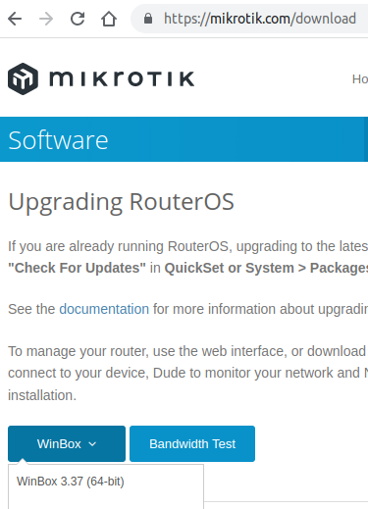
1.2- En una terminal executa l’aplicació utilitzant wine :
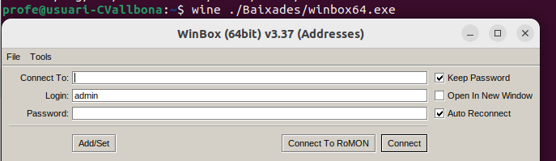

1.3- Clica sobre el botó Neighbors per que busqui els dispositius Mikrotik connectats.

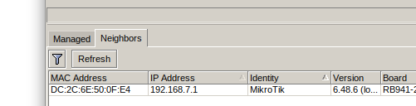

1.4- Mira l’etiqueta sota el dispositiu i compara la MAC amb la de la pantalla.
És la mateixa? Apunta la MAC i la IP.

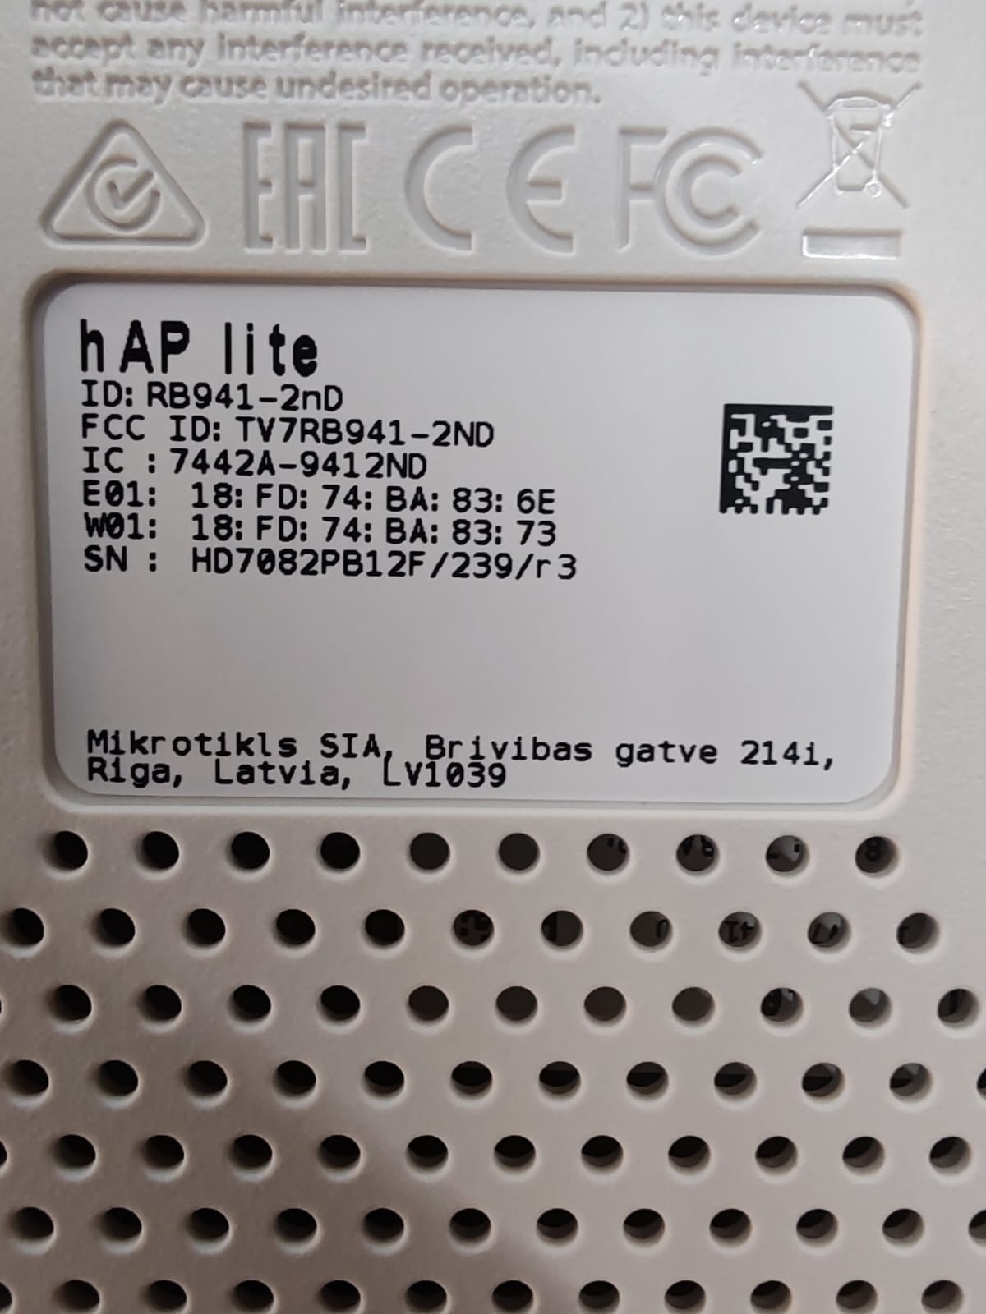En aquesta imatge, podem veure l'etiqueta que te el mikrotik

1.5- Amb el WinBox pots connectar utilitzant la IP o la MAC, clicant sobre una o altre adreça. Connecta amb el WinBox clicant sobre la MAC (impressió de pantalla de la finestra que s’obrirà.)

1.6- Un cop connectat restaura el dispositiu a estat de fàbrica amb System / Reset Configuration / Do Not Backup i executa amb el botó botó Reset Configuration (Confirma amb Reset + reboot YES).
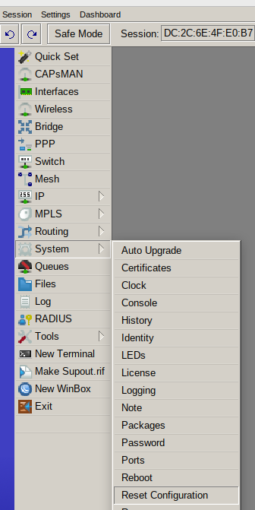
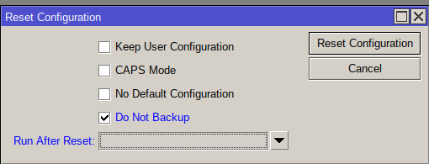

1.7 Espera uns segons i pots tornar a connectar. Apareix una pantalla amb la configuració per defecte que aplicarà i acceptem amb OK.
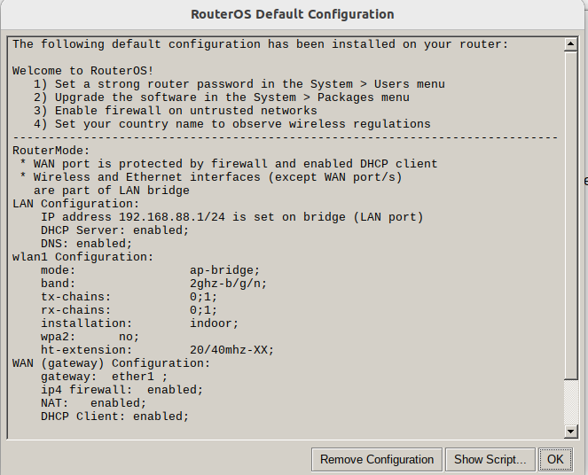
1.8 Ja tenim el dispositiu inicialitzat i podem sortir amb Session / Exit.
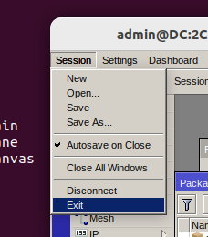

2 .- Ping al dispositiu.
Busca a la documentació del dispositiu o a internet quina és la seva IP de fàbrica i anota-la aquí: IP: 192.168.88.1

2.1 Des de la teva terminal executa un ping a la Ip del Mikrotik: tens connectivitat amb el dispositiu ? (Impressió de pantalla)
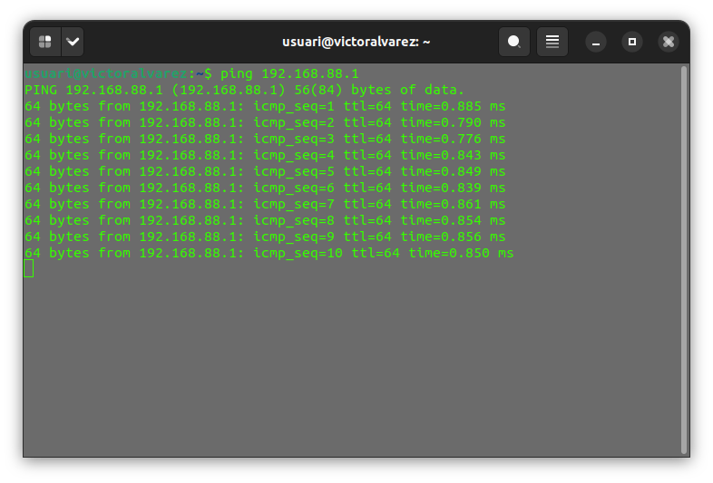
2.2 Si no en tens comprova quina IP té el teu ordinador: Si correspon a una xarxa diferent busca una IP vàlida corresponent a la xarxa del dispositiu i anota-la aquí: Si que tinc.

2.3 Configura la teva targeta de xarxa amb la IP que has anotat de forma estàtica.

2.4 Comprova amb un ping que tens connexió. (Impressió de pantalla)
Si no en tens busca el problema i una solució: si no la trobes demana ajuda al professor.
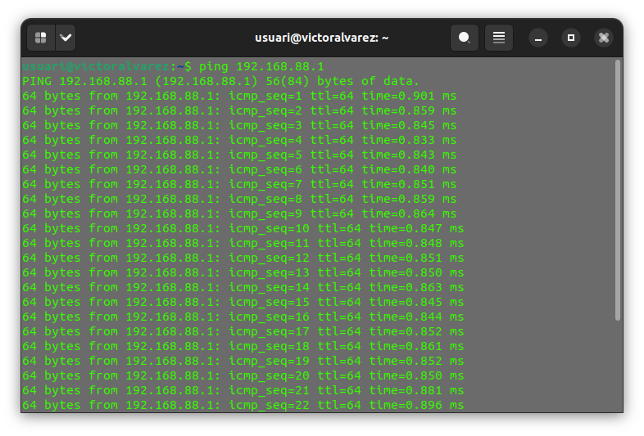

3.- Connexió al dispositiu amb el navegador.
Utilitzant el navegador, introdueix la ip del dispositiu, busca WebFig i entra:

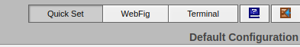
Mostrarà interfície GUI:
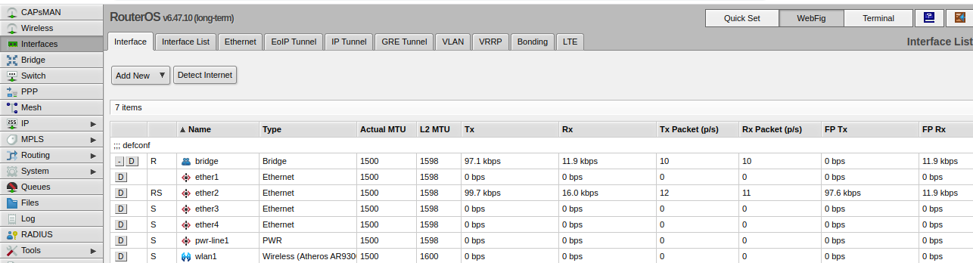

5 .- Connexió a internet.

- connectar el Mikrotic a la xarxa del centre utilitzant el seu port «internet».
- afegim un client al DHCP: Anèm a l’opció IP/DHCP client / Add New ,
apareix una finestra i seleccionem el interface «ether1»
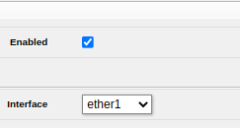
- Executem la nova configuració amb APPLY i OK.
- Comprovem que disposem de connexió a internet.(Si no en tenim revisem si tenim el nostre ordinador configurat com a client DHCP)

6.- Interfícies.
Entra a l’apartat Interfaces del teu dispositiu i fes una impressió de pantalla com aquest exemple:
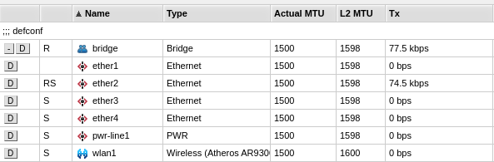

Fes una foto de les interfícies físiques del teu dispositiu.

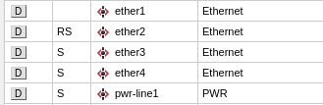
7.- WiFi apartat general.

Entrem a l’opció Wireless del menú de l’esquerra:
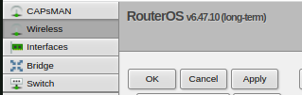

Ens mostra la interfície Wifi per defecte wlan1 i cliquem a sobre per entrar:

Apartat GENERAL:
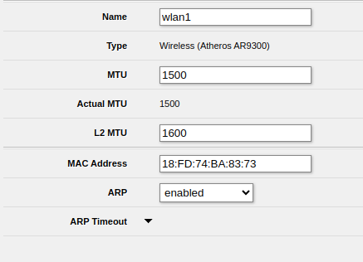

Name: correspon al nom que internament donem a aquesta interfície.

Què ens suggereix el nom wlan1 que ens mostra per defecte ? Ens suggereix que estem en una «Wirless Local Area Network 1» es a dir que ens mostra que estem a la primera Àrea de xarxa local sense fils.

MTU: Unitat màxima de transmisió.
Especifica la longitut d’un paquet de capa 3, incloent la capçalera IP i les dades, amb valor màxim de 1500 bytes.

Llegeix l’article i contesta les preguntes.
https://www.cloudflare.com/es-es/learning/network-layer/what-is-mtu/

Què passa si enviem un paquet de 1500 bytes i un dels routers que hi ha entre l’emissor i el receptor està establerta la MTU a 1000 bytes ? Si enviem un paquet de 1500 bytes i un dels routers al llarg de la ruta té una MTU establerta a 1000 bytes, aquesta situació pot provocar el que es coneix com a "fragmentació de paquets".

Si hi ha fragmentació llavors els paquets resultants seran més petits. Et sembla que el temps necessari per a retransmetre tota la informació serà menor o major ? Per què? Yo crec que serà major ja que ha de comprimir tota l’informació perquè sigui compatible amb el MTU del router.

Què és I quina diferència hi ha entre MTU I MSS ? La MTU (Maximum Transmission Unit) i la MSS (Maximum Segment Size) són dues mesures importants de les xarxes de comunicació, com ara Internet, i es relacionen amb la transmissió de dades a través de la xarxa i es diferencien en coses com per exemple el contingut de les dades que pot soportar o bé les dades que poden transportar.

A quina capa (Layer) et sembla que correspon la L2MTU ? La L2MTU correspon a la capa de enllaç de dades en el model OSI o en el model TCP/IP.

MAC Address.
L’adreça MAC identifica de forma única cada interfície de xarxa.

Quina és la MAC de la interfície PORT2 LAN (on tens connectat l’ordinador) del teu MikroTik?
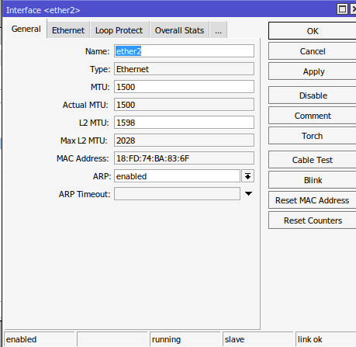

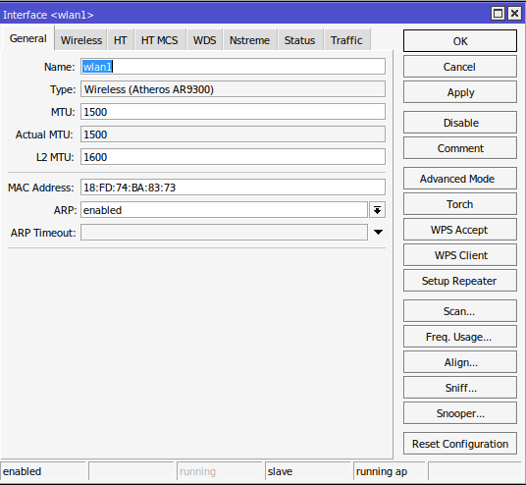
Quina és la MAC de la interfície WiFi del teu MikroTik ?
ARP: Protocol de Resolució d’Adreces.
Crea una taula on relaciona cada adreça IP amb l’adreça MAC corresponent.

Comprova si el teu MikroTik ho té activat:

Busca al menú principal l’entrada ARP. Què mostra ? (Imatge I comenta què està mostrant)

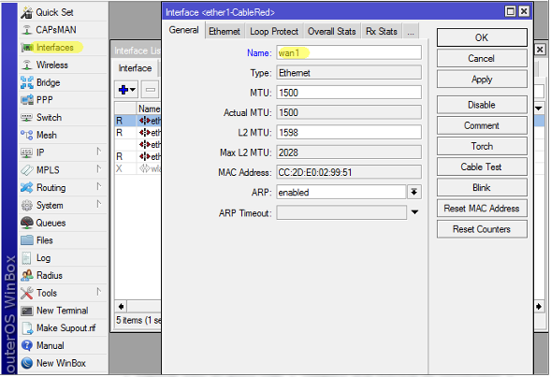

8.- WiFi apartat Wireless.

Apartat Wireless:
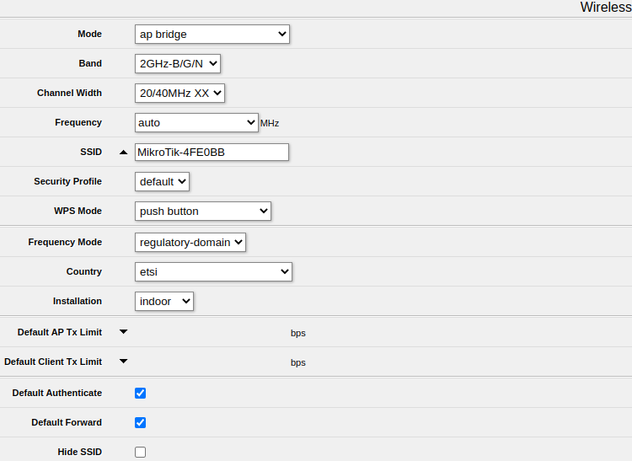

Mode: ap bridge
El nostre dispositiu es comporta com un punt d’accés WiFi.

Band: Escull en quines bandes es pot connectar el dispositiu.
El IEEE descriu l’estandard 802.11 que defineix les característiques de connexió WiFi.
La seva primera versió, anomenada 802.11a tenia una velocitat màxima de 54Mbps.
Els successius estàndards b,g,n,ac,ad,ax han millorat tant la velocitat com altres característiques, per exemple les interferències, la distància i l’atenció simultània a diferents dispositius.

Moltes vegades configurem el nostre punt d’accés de la forma més genèrica, buscant donar servei a tot tipus dhttps://www.redeszone.net/tutoriales/configuracion-routers/desactivar-compatibilidad-802-11b-g-router-wifi/e dispositius. Llegeix l’article i comenta:

Com resumiries en dues frases el que diu l’article? Les connexions WiFi 5, WiFi 6 i 6E, tenen una velocitat d'un 1Gbps reals constants. En canvi, si tens la compatibilitat 802.11b/g activada, això pot afectar en el rendiment dels dispositius més moderns ja que té una «balisa» anomenada ‘Beacon Interval’ que farà que tardi més el WiFI. També, si tens un router amb WiFi 6 i tens la comptabilitat de 802.11b et limitarà, ja que és més antic. En canvi, si desactivés aquesta configuració utilitzaran els estàndards 802.11n i 802.11ac, el que millorarà l'eficiència de la xarxa

Creus que a casa teva ho podries fer? Per què ? Si tens wifi 5 o 6 si que podries fer-lo ja que aniria millor la xarxa.

SSID: Identificador del Servei
El SSID es el nom amb el que es publicita la xarxa del nostre punt d’accés WiFi.

Comprova el SSID del teu MikroTik i fes impressió de pantalla.

